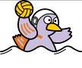
小学校６年生 算数 単元名 ９ 角柱と円柱の体積 Ｎｏ．１

（ ）年（ ）組（ ）番
名前（ ）
１ 右の図を参考にして、□にあてはまる言葉を書きましょう。
（１０点×４問）
（１）底面の面積を といいます。

（２）直方体の体積は【縦×横×高さ】で求められます。 の部分の

式は、四角柱の を求めていることになります。

だから、四角柱の体積は、 × で求められます。

２ 底面積をもとにした考え方で次の角柱の体積を求めましょう。（１０点×４問）

（１） （２）

式 式

答え 答え
（３） （４）
式
式

答え 答え
３ 次の立体の体積を工夫して求めましょう。そして、どんな工夫をしたのか言葉で
書きましょう。（１０点×２問）

式

答え

点

点

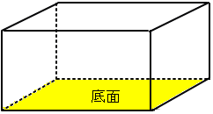

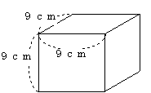
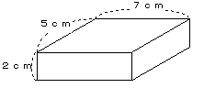

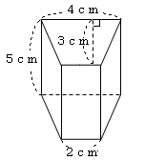
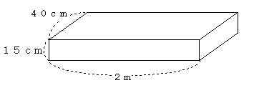

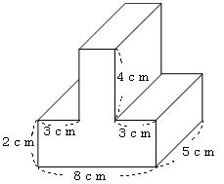
説明

小学校６年生 算数 単元名 ９ 角柱と円柱の体積 Ｎｏ．２
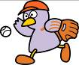
（ ）年（ ）組（ ）番
名前（ ）

１ □にあてはまる言葉を書きましょう。（１０点×３問）

・三角柱の体積を直方体の体積の半分と考えて、（ 縦 × 横 × 高さ ）÷ ２

＝ 縦×横÷２×高さ になります。

＝ × ÷ ×高さ

だから、三角柱の体積は、 ＝ × で求められます。

２ 底面積をもとにした考え方で次の角柱の体積を求めましょう。（１０点×５問）
（１） （２） （３）

式 式 式

答え 答え 答え

（４） （５）

式 式

答え 答え

３ 次の立体の体積を工夫して求めましょう。そして、どんな工夫をしたのか言葉で書
きましょう。（１０点×２問）
式
答え
点

点

※下線部はすべて
できて正解とする。
三角形の面積＝底辺×高さ÷２
縦を底辺、横を高さとみて考えましょう。
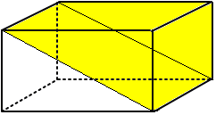

5㎝
12㎝
8㎝
4㎝
4㎝
3.5㎝
5㎝
6㎝
4㎝

70cm
2m
90cm
7cm
6cm
5cm
2cm

説明

小学校６年生 算数 単元名 ９ 角柱と円柱の体積 Ｎｏ．３
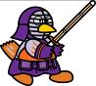
（ ）年（ ）組（ ）番
名前（ ）

１ □にあてはまる言葉を書きましょう。（１０点×３問）

・円柱の体積は、（ × ×３.１４）×高さ

つまり、 × で求められます。

２ 底面積をもとにした考え方で次の円柱の体積を求めましょう。（１０点×５問）

（１） （２）

式
式

答え
答え

（３） （４） （５）

式 式
式

答え 答え 答え

３ 次の立体の色のついた部分の体積を工夫して求めましょう。そして、どんな工夫を
したのか言葉で書きましょう。（１０点×２問）

式

答え
点

点
※下線部はすべて
できて正解とする。

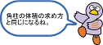

2m
90cm
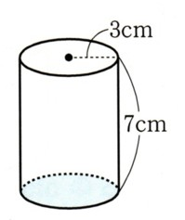

10cm
4cm
8cm
8cm
2cm
10cm
3cm

6㎝
5㎝
4㎝
2cm
説明

